Мерзімі: 25.09.2016ж
Сынып: 9 «А»
Тақырыбы: Қазақстандағы ауыл шаруашылығын ұжымдастыру
Мақсаты:
Білімділік: Голощекиннің Қазақстандағы ауыл шаруашылығын ұжымдастыру туралы саясаты, «Ұлы нәубет», күштеп ұжымдастыру оның зардаптары туралы түсінік қалыптастыру.
Дамытушылық: Оқушылардың ойлау қабілеті мен шығармашылық ізденіс, дағдыларын сыни тұрғыдан қалыптастыру, еркін ойын айта білу мен сөйлеу мәдениетіне баулу.
Тәрбиелілік: Сол кездегі қазақ халқының басына төнген ауыр қасіретінен шығудың жолын іздеген ел азаматтарының істерін үлгі ете отырып патриоттық тәрбие беру.
Сабақтың түрі: аралас сабақ
Қолданылған стратегиялар: СТО, АКТ.
Оқытуда қолданылатын әдістер: деңгейлік тапсырмалар «сөздердің мағынасын ашайық», «тарихи тізбек», «тұлға туралы білерім» , «ашаршылық» деректі фильм үзінді, «Балық қаңқасы», «Диограмма», «Ментальды карта», «Білім шыңы», «Қазақстан-кеше, бүгін, ертең» ,«Бес саусақ»
«Сабақ кезеңдері.  Уакыты | Мұғалімнің іс-әрекеті | Оқушылар іс-әрекеті
1.Ұйымдастыру кезеңі  5мин | Ұйымдастыру кезеңі:  Мұғалім оқушылармен жалпы көңіл-күйлерін сұрап амандасады;  Түгендейді.  Оқушылардың көңіл күйлерін би арқылы көтеру.  Шаттық шеңберін ұйымдастырады;  «Өмірдің ағы мен қарасы» әдісі ақ қағаз бен қара қағазды көрсетеді. Тәуелсіздік, бейбітшілік, мәңгілік ел, достық, ашаршылық, соғыс сөздерінің ағылшын, орысша аудармасын айту арқылы топқа бөледі.  Топ басшыларын сайлау;  Бағалау парақтарын тарату. | Оқушылар мұғаліммен сәлемдеседі.  Кім жоғын анықтап алады.  «Қара жорға» биін билеу Бір-біріне, өз елінің Тәуелсіздігіне берілген тірек сөздерді байланыстырып өз тілектерін білдіреді.  Үш тілдегі аудармаларын айта отырып 3 топқа бөлінеді.  Топ басшыларын сайлайды.  Бағалау парақтарын таратып алады
2. Білімге бастау  10 мин | 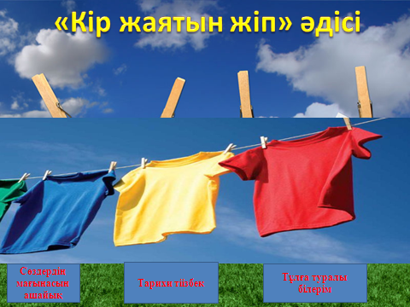  А. «Сөздердің мағынасын ашайық»  В. «Тарихи тізбек»  С. «Тұлға туралы білерім»  Бір оқушыға «Ұжымдастыру» өлеңін оқытады.  Бұл өлең жолдарындағы  «Халық басындағы қара бұлт» ұғымын топтастыру  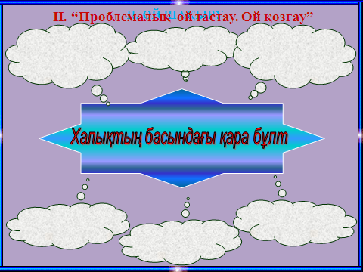  Сонымен балалар бүгінгі тақырып: «Қазақстандағы ауыл шаруашылығын ұжымдастыру»  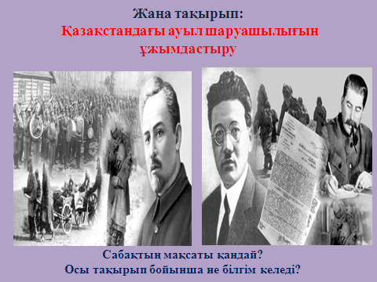 | Әр оқушы өз деңгейінденгі тапсырмаларды ауызша орындайды.Білімдерінің айғағы ретінде жіпке іледі.  Әр оқушы өзін бағалайды  Айжан:  «Халқымыз әріп танып, сауат ашты, Ел ішінде колхоз құрып ұжымдасты.  Шаруалардың мал- мүлкі тәркіленіп,  Асырасілтеушілік жүріп жатты.  Ашаршылық, қайыршылық елді жайлап,  Үміті өшіп, шетелге халқым қашты  Халық басына қара бұлт төндіріп,  Жұт халықты шетінен жұтып жатты  Қара жер құшағына ала беріп?  Әр жерде төмпешіктер қалып жатты»  Өз жауаптарын беру арқылы бүгінгі өтілетін тақырыппен байланысы бар екенін топшылап, өз ойларын ортаға салады.
3. Мағынаны тану кезеңі  25 мин  - Бекіту кезеңі:  Ой толғаныс | Мұғалім бүгінгі сабақ тақырыбы мен мақсатымен таныстырады.  Жоспар:  1.Ұжымдастыру бағыты  2.Астық, ет, жүн дайындау науқаны  3.Күштеп отырықшыландыру саясаты  4.Қазақстандағы күштеп ұжымдастыру зардаптары  «Ашаршылық» деректі фильмінен үзінді көрсетеді  Тапсырма:  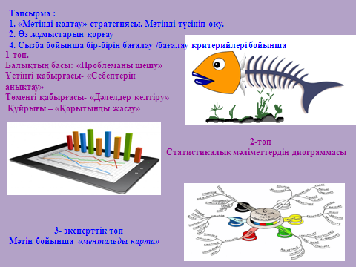  Уақытты белгілеп жұмыс жасатады.  Мұғалім жұмыс барысында оқушылар қалай атсалысып отырғанын байқап жүреді.  - 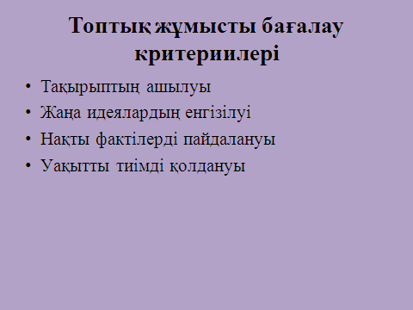  Бас бармақ, үш қол шапалақ әдістерімен бағалату.  - «Қазақстан кеше, бүгін, ертең»  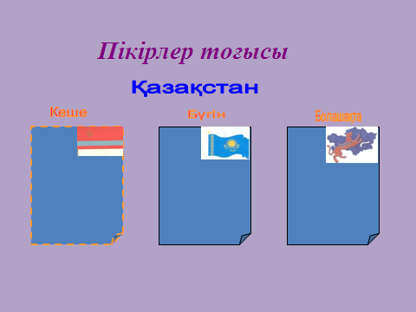  «Білім шыңы»  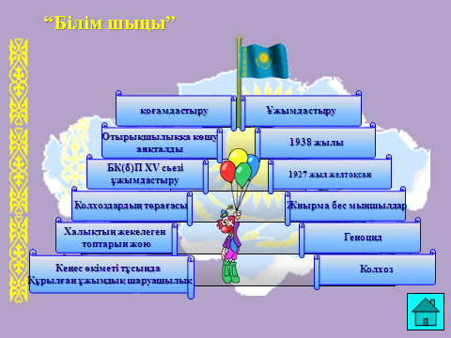 | Табыс критериилерін анықтайды  Дәптерлеріне бүгінгі күнді, тақырыпты, жоспарды жазады.  1-т. Тақырыпты оқи отыра  Балықтың басы: «Проблеманы шешу»  Үстіңгі қабырғасы- «Себептерін анықтау»  Төменгі қабырғасы- «Дәлелдер келтіру»  Құйрығы – «Қорытынды жасайды  2-т.Статистикалық мәліметтерге сүйеніп диограмма жасайды.  3-т. Тарихшы, Зерттеуші, Демограф, Ғалым, Суретші ретінде қосымша деректермен жұмыс жасап, ментальды карта құрады.  - Әр топ өз өнімдерін қорғайды  Топтар формативті бағалау жүргізеді  Әр топ екі сөйлеммен ой бөліседі  Тақырып бойынша жеті сұраққа жауап беру, қорытындылау.
4. Кері байланыс кезеңі  5 мин  5. Бағалау кезеңі:  6.Үйге тапсырма беру кезеңі: | 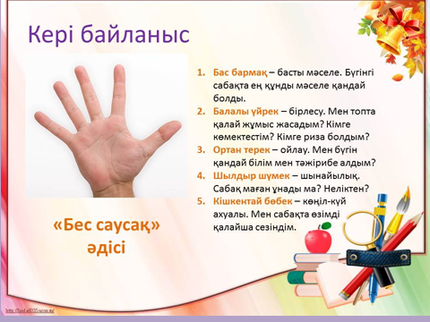  - Тақырыпты оқу  - “Ашаршылық –қазақ елінің қасіреті” ой-толғау жазып келу.  - Өлкеміздегі «Күштеп ұжымдастыру» және оның зардаптары туралы деректермен жұмыс.  - ОЖСБ- ға дайындық бойынша “Ұжымдастыру” тақырыбынан келетін сұрақтарды болжап, дайындық жүргізу. | Оқушылар өзіне қорытынды жасайы.  Таратылған стикерлерге оқушылар сабақ қаншалықты ұнағанын, түсінікті болғанын, көңіл күйін қысқаша жазып, бүгінгі сабақты түйіндейді.  Белгілі критериилерге сүйеніп оқушы өзін өзі бағалайды, топ басшының, мұғалімнің бағасы қойылады.  Үй тапсырмасын күнделіктеріне жазып алады.

Аты жөні | «3» | «4» | «5»
Үй тапсырмасына жауап
Топпен жұмыс жасауым
Өз пікірімді айтуым
Топ жұмысын қорғауға қатысуым
Қорытынды бағам
Топ басшысының бағасы
Мұғалімнің бағасы

18-20 ұпай-«5»
15-17 ұпай- «4»
12-14 ұпай- «3»

